（別紙１）
申込〆切
７月１１日
送信状不要
ファクシミリ送信の場合

令和６年度 筑豊ブロック少年団体等指導者研修会
兼 福岡県プレイリーダー２級研修会
市町村名（ ）
所 属 名（ ）
担当者名（ ）
連絡先番号（ ）
メールアドレス（ ）

 | 参加者氏名 | 所 属 | プレイリーダー２級修了証書  希望
１
２
３
４
５
プレイリーダー2級修了証書の希望の有無を
記入してください。交付希望 有→○ 無→×

※ 令和６年７月１１日（木）までに本件担当へ申し込みください。（ファクシミリ・電子メール可）
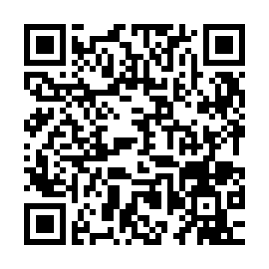
※ 右記の二次元コードからも申し込みできます。
※ 上記個人情報については、本研修会にのみ使用します。
※ 配慮が必要な方は、申込みの際に別途御連絡願います。

本件担当 福岡県教育庁筑豊教育事務所社会教育室
社会教育主事 林 修平
電話：０９４８－２５－２６０２
ファクシミリ：０９４８－２５－４９４８
電子メール：hayashi-s7748@pref.fukuoka.lg.jp

ファクシミリ：０９４８－２５－４９４８

